# 附录B Hugging Face相关资源



图B-1 Hugging Face工程师为NLP课程制作的标志

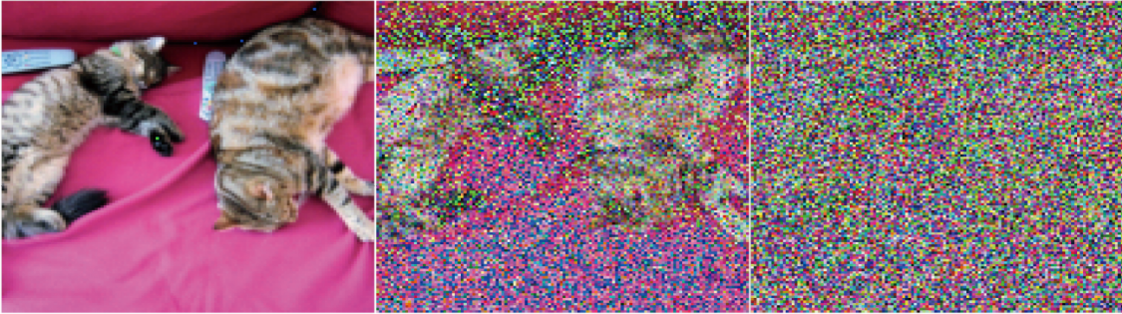

图B-2 扩散模型逐渐添加噪声的过程（以两只小猫为例）

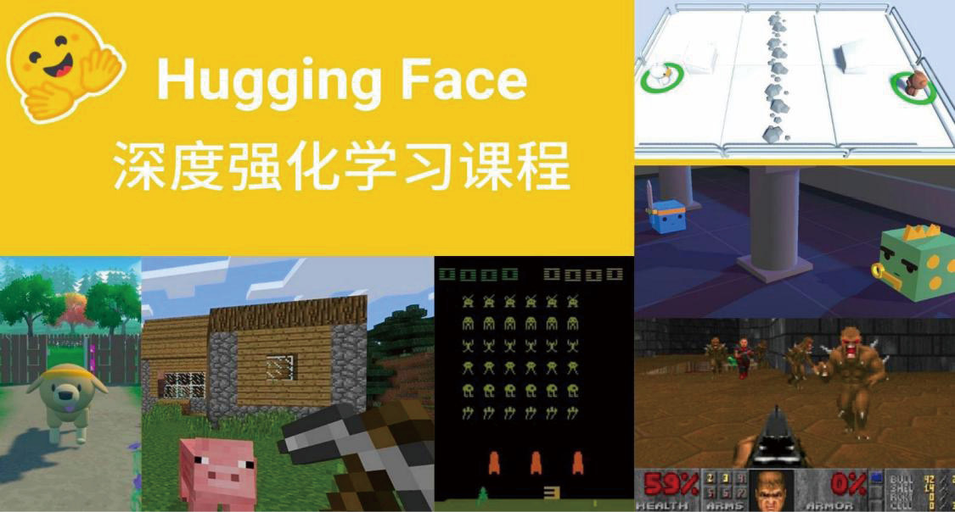

图B-3 深度强化学习课程标志图



图B-4 Hugging Face微信公众号的二维码